新 书 推 荐

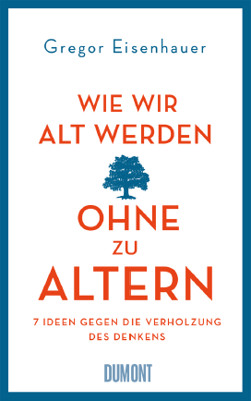
中文书名：《如何不老的老去：7步应对僵化思维》
英文书名：HOW WE CAN GROW OLD WITHOUT AGING. 7 TRICKS AGAINST THE GRADUAL PETRIFICATION OF THINKING
德文书名：Wie wir alt werden, ohne zu altern
作 者：Gregor Eisenhauer
出 版 社：DuMont Buchverlag GmbH & Co. KG
代理公司：ANA/ Susan Xia
页 数：160页
出版时间：2016年9月
代理地区：中国大陆、台湾
审读资料：电子稿
类 型：保健

内容简介：
变老的是你的头脑！
透过本书，了解衰老的真相。
不用做瑜伽，也能让生活焕然一新。
害怕变老是比自然衰老更加令人烦扰的问题。我们时常会通过体检来了解自己每况愈下的症状。从童年开始，我们就被灌输一种对衰老的恐惧情绪。我们会持续检视自我，以此来确定是否衰老，是否能保持优势，既然衰老并不意味着年龄大了，而是自我造成的。
以下是更详细的解释：我们的视野随着年龄的增长越来越小，并不是因为周围的世界越来越小，而是我们越来越不愿意看到更多的事物，直到我们入土的那天。在《如何从容的变老》这本书里，格雷戈尔·艾森豪威尔提醒读者先不要关注我们身体上不可避免的衰弱或是疾病，例如阿兹海默症，而是关注我们思想中逐渐发生的僵化，这种僵化思维会使我们比现实老得更快。思想的界限总是我们自己设置的。
通过七章的描述，格雷戈尔告诉读者如何能够认清衰老的陷阱，并能从容面对。毕竟，他不能向我们保证：永远年轻。

作者简介：
格雷戈尔·艾森豪威尔（Gregor Eisenhauer），出生于1960年。学习德语和哲学，他的博士论文是关于康德的。他现在是一位自由作家，居住在柏林，为《每日镜报》撰写讣闻。

谢谢您的阅读！
请将反馈信息发至：夏蕊（Susan Xia）
安德鲁·纳伯格联合国际有限公司北京代表处
北京市海淀区中关村大街甲59号中国人民大学文化大厦1705室
邮编：100872
电话：010-82504406
传真：010-82504200
Email：susan@nurnberg.com.cn
网址：http://www.nurnberg.com.cn
微博：http://weibo.com/nurnberg
豆瓣小站：http://site.douban.com/110577/

